METODICKÝ LIST- č. 2 ČJ
MIKROAKTIVITA | Co se tu právě děje?
TÉMA | životní styl, povolání, denní režim, móda - oblečení,  charakter, emoce,
JAZYKOVÁ ÚROVEŇ | A2 a výše
DÉLKA | 10 min
ZAMĚŘENÍ | mluvení, popis činností, vyjádření emocí
TYP INTERAKCE  *PRO KOLIK STUDENTŮ  *ZPŮSOB PRÁCE | individuální práce,  ve dvojicích/ trojicích  celá třída
TYP AKTIVIT | kreativní
MATERIÁL | Fotografie osob v různých situacích např zde
UŽITEČNÉ ODKAZY

POSTUP | - zadat instrukce + rozdat handouty / fota lze i promítnout na plátno  -studenti dostanou přiděleno foto do dvojic/trojic/skupinek podle předem stanoveného klíče (vlastní volba, hod kostkou, zcela náhodný tah tištěné fotografie atd.)  -studenti se nad fotem individuálně zamyslí (lze upřesnit/vymezit zadání v návaznosti na téma hodiny, např.: zaměřit se na zobrazené situace a emoce, které je mohou provázet, na životní styl dané osoby, na zaměstnání nebo činnost, které se momentálně věnují, na danou životní situaci atd. Co si lidé na fotce říkají? Co si myslí?)  - práce ve dvojici/trojici a sdílení vlastních postřehů/nápadů  - Sestavení společného popisu vystihujícího situaci na fotce (2-3 věty)  - Prezentace po skupinách před třídou (tento krok lze vypustit)  Varianty a obměny zadání:  - co daný nositel dnes (včera, uplynulý víkend) (u)dělal: procvičení minulých časů  - co tato osoba bude dělat? (procvičení způsobů na vyjádření pravděpodobnosti v budoucnosti).

Handout:
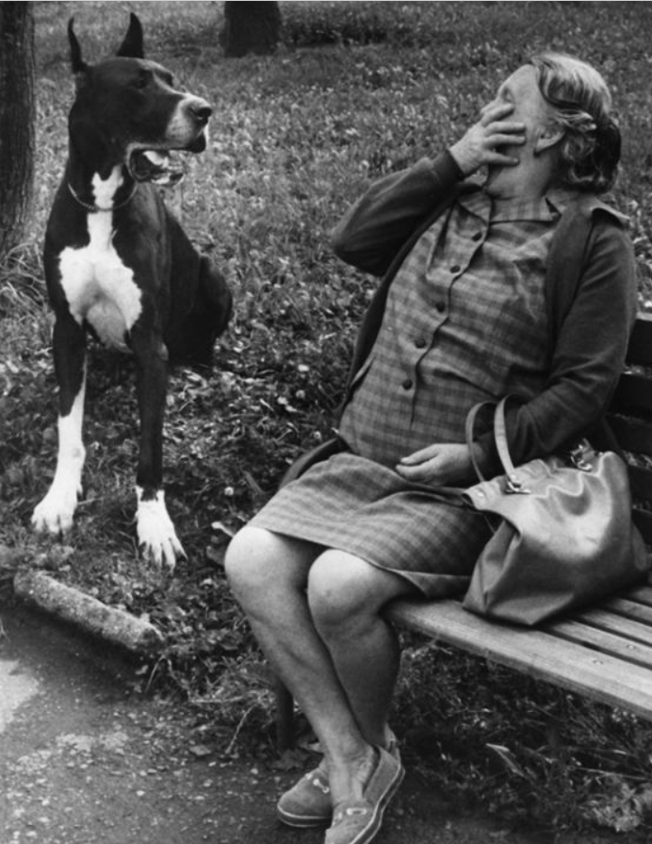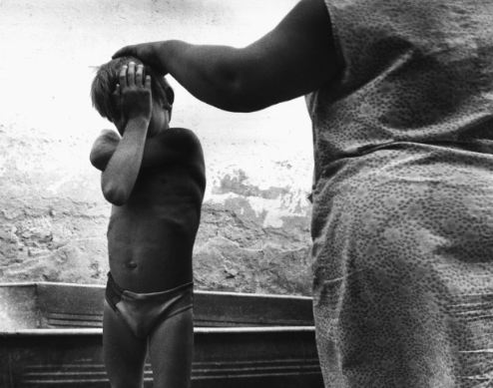

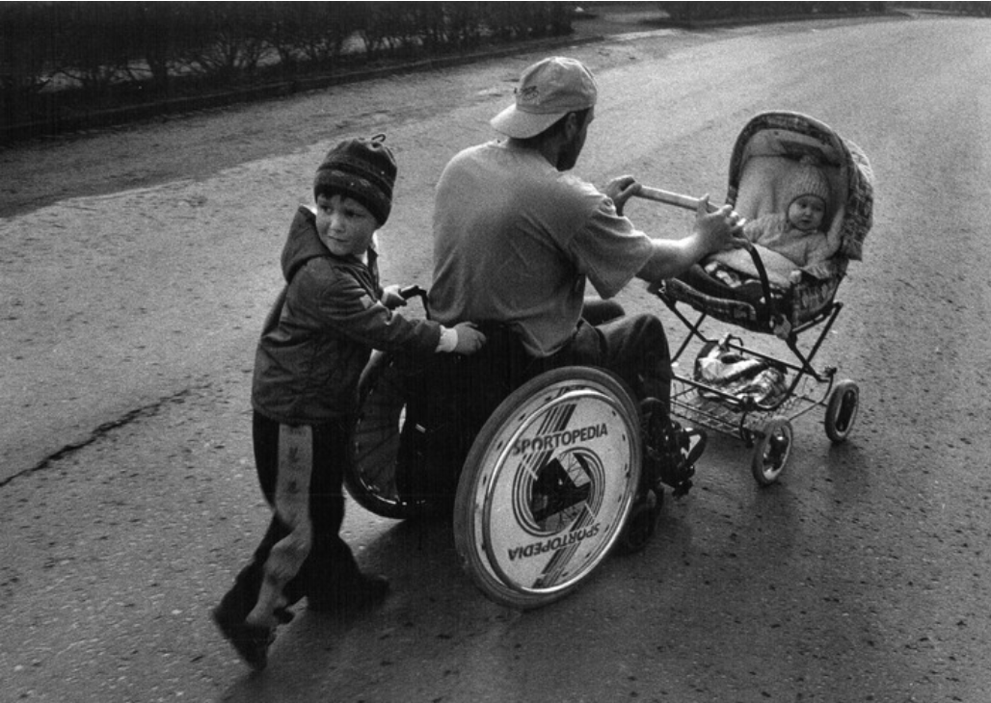
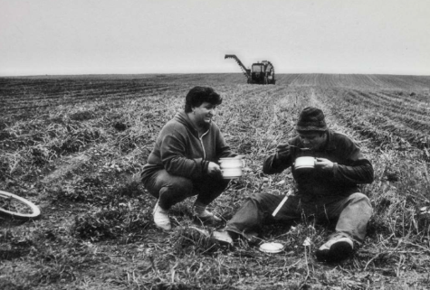
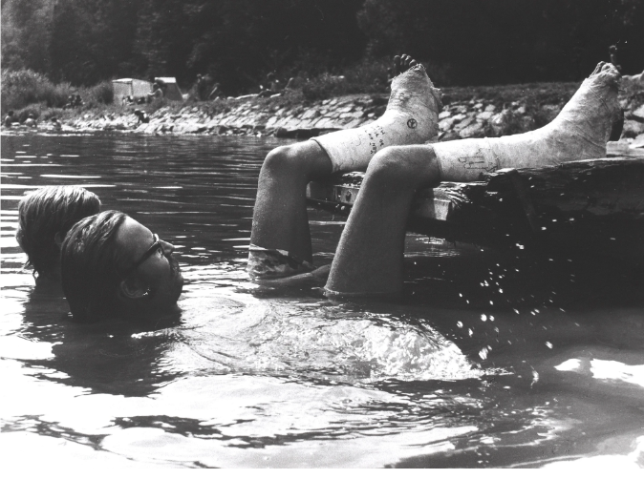
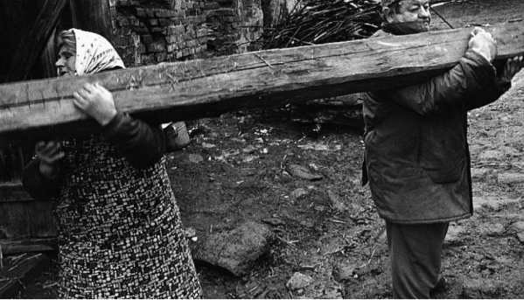

Zdroje fotografií:

Art Gallery Brno, Zdroj https://www.art-gallery-brno.cz/p/jindrich-streit-rodina
Dekanová,A. (2007). Laskavý Jindřich Štreit. https://vltava.rozhlas.cz/laskavy-jindrich-streit-7883551
Muzeum umění Olomouc, https://www.muo.cz/jindrich-streit-fotografie-1965ndash2005--568/
Tsechisches Zentrum Wien, Jindřich Štreit, Village People, 1965-1990. https://wien.czechcentres.cz/program/jindrich-streit-village-people
Art mozaika. Franitšek Dostál, Čerkobílý svět, https://www.artmozaika.eu/vystavy/244-cernobily-svet/

